

**Propuesta de red**



Asignatura: Comunicación de Datos y Redes

Integrantes:

* Genaro Piedra
* Benjamin Martinez
* Roberto Montes
* Nicolas Valladares

Profesores:

* Hector Salazar
* Karen Kiefer

Fecha: 07-09-2022

**Introducción**

Para la presente propuesta, se toma en consideración las necesidades de la empresa Sicurezza, la cual de dedica a la evaluación de niveles de ciberseguridad en empresas mediantes la ejecución de Ethical Hacking, ha decidido establecer una sucursal en Concepción, para lo cual es necesario asignar un espacio físico y organizar la red para que pueda cumplir con todos sus requerimientos.

Se tomará en consideración que el departamento de Testing no estará relacionado con los demás departamentos, considerando también que pueden existir otras subdivisiones de red que serán conversadas por cada grupo en particular. La red inalámbrica será administrada por la empresa, no por el ISP. Los cables que se utilizaran deben ser de categoría 6.

Para la implementación de esta propuesta, se tomará las indicaciones que establece la norma TIA/EIA-568-B habilitando un espacio dentro del edificio para que actúe como Cuarto de Equipo. Es necesario tener en cuenta que existirán tres servidores: Corporativo, de aplicaciones y de máquinas virtuales. Como añadido, se implementaran telefonía IP y se deberán habilitar 45 puntos de red dentro del edificio.

Para esta propuesta no hay un límite de presupuesto, por lo cual, se recopilaran los mejores componentes en relación a la calidad y están bien justificados técnicamente. Con esta implementación, todas las necesidades de la empresa se verán cubiertas y mejoradas, considerando también la importancia de la seguridad y eficacia en la administración de las redes.

En el transcurso de esta propuesta, se explicará detalladamente la forma en la cual abordamos estos requerimientos y el por qué proponemos esta solución para la empresa Sicurezza en su nueva sucursal.

¿La red inalámbrica puede ser administrada por la empresa y no por el ISP?

¿Tiene direcciones IP públicas?

**Servicio de Internet**

Para esta implementación se realizaron una serie de cotizaciones con el objetivo de analizar propuestas las cuales estaban enfocadas en cumplir con lo demandado por la empresa Sicurezza. Estas cotizaciones se hicieron siempre en base de buscar los mejores componentes para cumplir con estos requerimientos.

Todas las propuestas obtenidas tenían servicios bastante similares, pero una destaca sobre las otras debido a su buena reputación, precio y calidad. Considerando sobre todo, que cumpliera con los requerimientos establecidos. Estos requerimientos eran:

* Un servicio de internet de 1Gbps simétrico
* Dos direcciones IP públicas como mínimo
* Posibilidad de una red inalámbrica no administrada por el ISP
* Telefonía IP

**Servicio de Internet: Cotización servicio de Internet**

| **Compañía** | **Enlace plan** | **Plan y características** | **Contacto** | **Cumple requisitos** |
| --- | --- | --- | --- | --- |
| Plan Fibra SimétricaGIGA | <https://ofertas.movistar.cl/hogar/multioferta-fija/?tab=banda-ancha> |  | Desde tu celular Movistar: 103 | **Si, cumple los requisitos.**  Se realizó una llamada telefónica a Movistar, nos dieron la siguiente información:  1.- Si trabajan con IP públicas, pero el valor para implementarlas se puede cotizar solamente después de haber contratado el servicio.  2.-No nos pudieron brindar información sobre manejar la red desde la misma Empresa en vez del ISP. |

**Cotización de dispositivos**

| **Dispositivos** | **Código** | **Precio** | **Unidades** | **Dirección** |
| --- | --- | --- | --- | --- |
| **Router** | Router Cisco 4451-X (ISR4451-X/K9) | 15.588.012 CLP | 1 | <https://www.amazon.com/-/es/Router-Cisco-4451-X-ISR4451-X-K9/dp/B00QN2CJS0> |
| **Switch** | 1000-16FP-2G-L | 1.321.933 CLP | 1 | <https://www.amazon.com/Conmutador-catalizador-1000-16FP-2G-L-presupuesto-C1000-16FP-2G-L/dp/B085RN57SW?ref_=ast_sto_dp> |
| **Switch** | WS-C2960X-48LPS-L | 595.061 CLP | 2 | <https://www.amazon.com/Cisco-WS-C2960X-48LPS-L-Port-1000-Switch/dp/B07N7FR6FT?ref_=ast_sto_dp> |

**Justificación de dispositivos**

Para la elección de estos dispositivos consideramos todas las necesidades que presenta la empresa Sicurezza, los dispositivos elegidos son de la más alta gama de la empresa Cisco que se puede encontrar en este momento por amazon, en el caso de los switches. Elegimos comprar uno principal de mejor calidad y más caro que el resto, debido a su nivel de importancia y la consideración de que los equipos deben ser de alto rendimiento y administrables, otro switch lo destinamos al apartado del departamento de testing, el cual estará separado del resto de departamentos. En el caso del router, elegimos ese debido a que es de buena calidad y posee cuatro puertos.

**Cotización de Materiales**

| **Dispositivo** | **Código** | **Cantidad** | **Precio Unidad** | **Precio Total** | **Dirección** |
| --- | --- | --- | --- | --- | --- |
|  |  |  |  |  |  |
|  |  |  |  |  |  |
|  |  |  |  |  |  |
|  |  |  |  |  |  |

**Plano estructural del edificio**

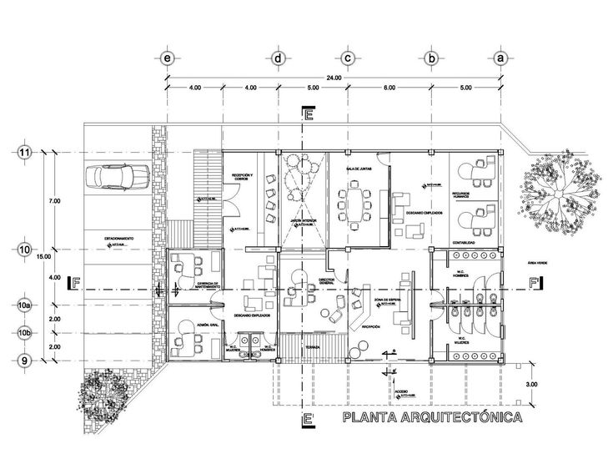

Son los planos del edificio que será la nueva sucursal en Concepción.

**Pruebas de certificación del Cableado Estructurado**

Se realizan pruebas del cableado estructurado con el dispositivo DSX-5000 CableAnalyzer para la certificación de cobre, este permite realizar pruebas y certificaciones de cableado de par trenzado para instalaciones de hasta 10 Gigabit Ethernet y funcionará con cualquier sistema de cableado, ya sea Cat 5e, 6, 6A o clase FA. La certificación de un cable es parte de un proceso que empieza con el diseño del sistema y termina con su aceptación. Cuanto más rápido sea el proceso, más rentable será.

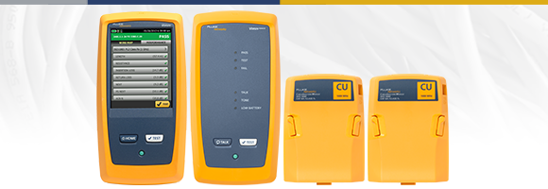

El DSX certifica el cableado de cobre, cumple con todos los estándares, incluida la precisión de nivel V, haciendo que los trabajos sean más sencillos de gestionar y obteniendo antes la aceptación del sistema.

El informe muestra la prueba del mapa de cableado y un área encuadrada con valores críticos para el cable sujeto a prueba. Estos incluyen la longitud (que se muestra en metros en este caso), el retraso de propagación (tiempo de propagación), el sesgo de retraso (diferencia de retardo), la resistencia y el margen de pérdida de inserción.

El informe final del dispositivo muestra los márgenes del peor de los casos y los valores del peor de los casos para los peores pares y a qué frecuencia ocurrieron y resultados gráficos detallados para:

1. Near End Crosstalk (NEXT)
2. Power sum NEXT (PS NEXT)
3. Relación de atenuación a diafonía, far -extremo (ACR-F)
4. Suma de potencia ACR-F (PSACR-F)
5. Relación de atenuación a diafonía, extremo cercano (ACR-N)
6. Suma de potencia ACR-N (PSACR-N)
7. Pérdida de retorno (RL)

**Trabajo integrador**

**Comunicación de Datos y Redes – 2022**

**Descripción:**

El presente trabajo tiene por objetivo poder evaluar los aprendizajes de los alumnos en aspectos de las 3 primeras capas del modelo TCP/IP, a saber, capa física, de enlace de datos y de red, mediante la realización de un proyecto de cableado estructurado y de solución de red de datos, utilizando los aprendizajes adquiridos en clases teóricas y prácticas/laboratorios.

El trabajo deberá desarrollarse en grupo de 4 integrantes. No se aceptarán trabajos individuales o con menos integrantes.

**Productos:**

Como productos finales, los alumnos deberán entregar:

- Informe escrito con lo requerido

- Diseño físico de la red (proyecto de Cableado Estructurado)

- Presentación PowerPoint con los antecedentes para la defensa del proyecto

**Fecha de entrega informe final:**

Los productos deberán entregarse a mas tardar el día miércoles 7 de septiembre de 2022 a las 23:59 horas (hora Gmail) vía correo electrónico a los profesores Karen Kiefer (mkiefer@ubiobio.cl) y Hector Salazar (hsalazar@ubiobio.cl). En caso de que los productos sean muy pesados para enviar por correo, cada grupo será responsables de habilitar un Google Drive para que los docentes puedan acceder y revisarlos.

**Descripción de los productos:**

***Informe:*** El informe debe contar con una portada identificadora del trabajo, integrantes, docentes de la asignatura, fecha de entrega. Debe ser desarrollado en tamaño carta, márgenes tipo normal, interlineado 1,5 líneas, tipografía Calibri, justificado, tamaño letra cuerpo 12 pts, tamaño títulos 14 puntos.

***Presentación PowerPoint:*** Se debe velar por una buena lectura por parte de los asistentes, controlando los colores y fondos. La presentación no debe superar los 15 minutos. Pueden utilizar animaciones. Será responsabilidad de cada grupo cerciorarse de que la presentación funcione adecuadamente.

***Diseño físico:*** debe incluir materiales a utilizar (cable, canaletas, conectores, etc), equipamiento activo de red seleccionado, justificando técnica y económicamente la elección de cada uno de los elementos.

**De la evaluación:**

Será en base a la revisión del informe y la interrogación por parte de los docentes el día de las exposiciones.

**Aspectos importantes:**

Tal como se mencionó, el trabajo es grupal por lo tanto será 1 nota para todos los integrantes del grupo. En caso de que algún integrante no cumpla con las tareas, será sancionado de forma individual pudiendo llegar a ser excluido del grupo, lo que implica una calificación 1.

Todo incumplimiento debe ser evidenciado correctamente (envío de emails, copias de las conversaciones vía chat/app, etc).

**Situación problema:**

La empresa *Sicurezza* se dedica a la evaluación de niveles de Ciberseguridad en empresas mediante la ejecución de Ethical Hacking y ha decidido establecer una sucursal en la ciudad de Concepción, Chile para lo cual necesita habilitar el espacio físico y organizar la red de manera de poder dar cumplimiento a sus funciones.

Dentro de los requerimientos que le entregan hay los siguientes:

- Contratación de un Servicio de Internet de 1Gbps simétrico. El ISP deberá entregar 2 direcciones IP públicas como mínimo.

- División de la red en segmentos físicos y lógicos velando que el departamento de Testing no esté relacionado con los demás departamentos. Pueden existir otras subdivisiones de red que serán conversadas con cada grupo de manera individual

- Requiere red inalámbrica pero administrada por la empresa, no por el ISP

- Todo el cableado debe ser categoría 6

- Los equipos de comunicación deben ser de alto rendimiento y administrables.

- Se debe habilitar un sector dentro del edificio que actúe como *Cuarto de Equipos* el que debe cumplir con las indicaciones entregadas por la norma TIA/EIA 568B

- La empresa cuenta con 3 servidores: Corporativo, de aplicaciones y de máquina virtuales.

- Se requiere Telefonía IP

- Se deben habilitar 45 puntos de red dentro del edificio

- No hay límite de presupuesto pero cada componente debe ser bien justificado técnicamente.

- El proyecto debe ser defendido y se debe convencer a la empresa de realizarlo

Los **sistemas de cableado horizontal** son una solución para contar con el mejor abastecimiento de telecomunicaciones en entornos empresariales, de forma que se dota a estas instalaciones de las mejores soluciones de este tipo.

El cableado horizontal es aquella disposición que se extiende desde la salida del puesto de trabajo de los empleados hasta el cuarto de telecomunicaciones.

La distribución del cableado estructurado horizontal se realiza a lo largo de una misma planta, a diferencia del backbone o cableado vertical. que conecta puntos a diferentes alturas de una misma edificación.

## Componentes del cableado horizontal

Las disposiciones del cableado horizontal dependen del funcionamiento de distintas piezas:

* **Cables horizontales**: se trata del medio por el cual se transmite la información de cada equipo hasta los centros de telecomunicaciones.  
  Concretamente, es el cable UTP de 4 pares, el STP de 2 pares y la fibra óptica multimodo de dos hilos, tal y como se recoge en la norma ANSI/TIA/EIA-568-A.  
  Esta legislación contempla un máximo de 90 metros, sea cual sea el tipo de cable empleado, dejando un margen de otros 10 que sería el del interior del área de trabajo y del cuarto de telecomunicaciones.
* **Regletas o paneles**: estas son algunas de las soluciones en cuestión de terminaciones mecánicas, que son los dispositivos de interconexión por los que se pueden unir a otros dispositivos, como los switches. Dicho de otro modo, se trata de conectores RJ-45 que se emplean para conexiones cruzadas entre sistemas activos y el cableado horizontal.  
  Se pueden encontrar en disposiciones de 12, 24, 48 y 96 puertos.
* **Cables puentes**: se trata de las conexiones entre equipos diferentes en el cuarto de telecomunicaciones, también conocidos como patch cords.  
  Cuenta con conectores en cada extremo, dependiendo del uso que se le vaya a dar. La longitud, unida a la del cable horizontal y el de la zona de trabajo, no debe ser superior a los 100 metros.
* **Puntos de acceso**: se trata del los outlets o salida de telecomunicaciones y ofrecen un puerto para el servicio de voz y otro para el de datos.
* **Puntos de consolidación o transición**: se trata de los conectores en los que se unen dos tipos de cable diferentes. Dentro de esta categoría, se pueden diferenciar las tomas multiusuarios (con varios puntos de acceso) y los CP (que facilita una conexión intermedia del cableado horizontal con los cables que incorpora la gran mayoría de muebles modulares).

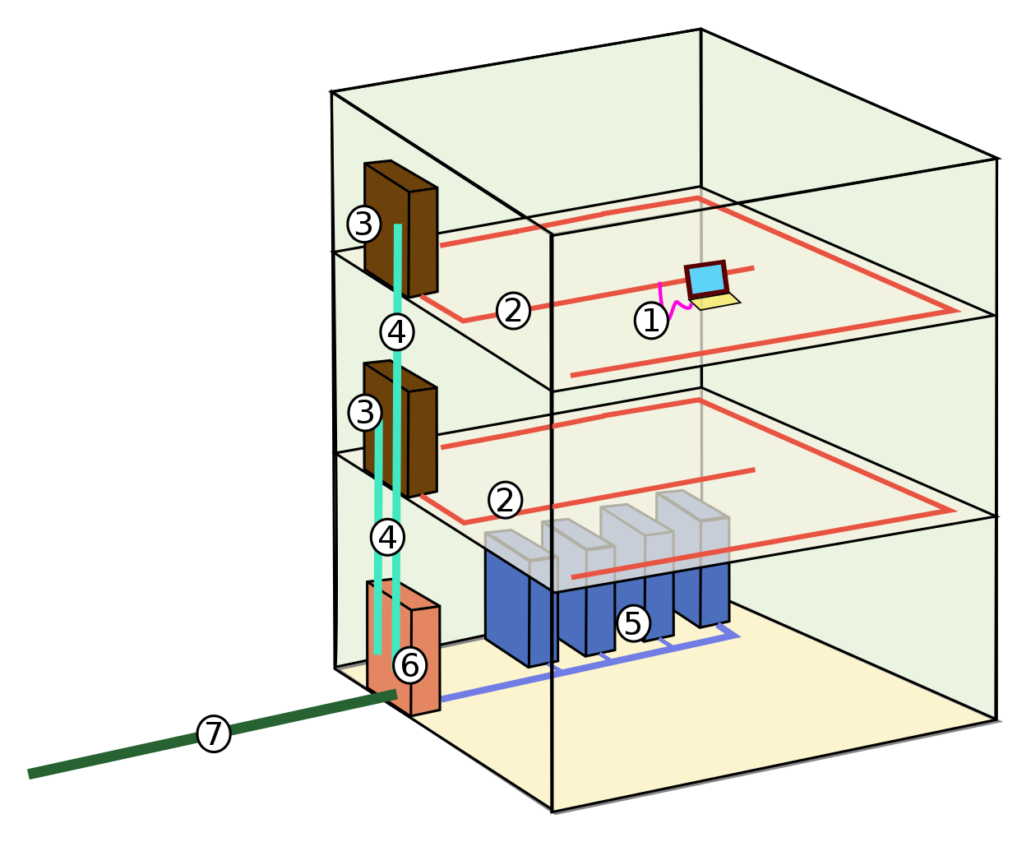

Estos son los componentes esenciales del llamado cableado estructurado horizontal, sin los cuales no podría darse este sistema.

### ¿Por qué se conoce como cableado horizontal?

La razón por la que se llama a este **sistema cableado horizontal** es que, generalmente, se distribuye en la misma planta de las instalaciones, por lo que, en un plano, se puede observar de forma horizontal